Физика 7 класс на 29.04.2020
Повторить §14-17 В тетради записать число, тему «Повторение «Расчет скорости, пути и времени движения».
Выполнить задание.
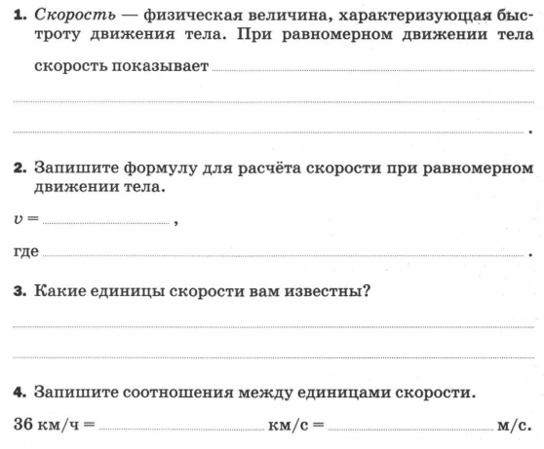
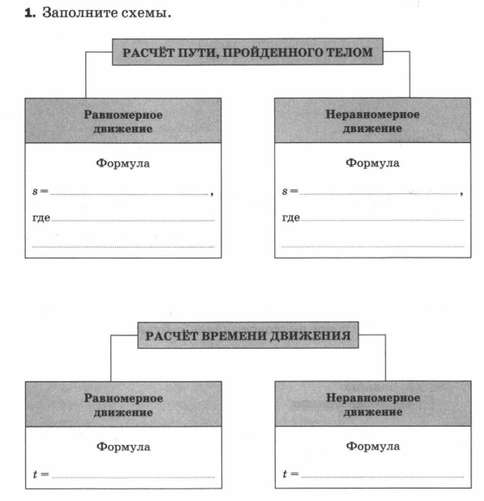
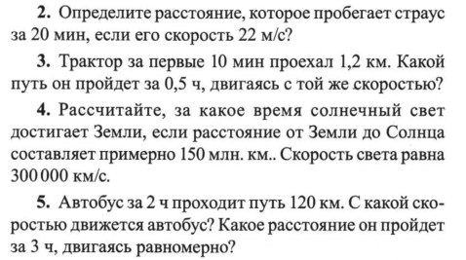

Задания в тетради сфотографировать и прислать в whatsapp на номер 8 987 006 58 12 до 18.00 29.04.2020. Советую выполнять до указанного срока, потом можете не найти задание в потоке информации на whatsapp.

